Двуслойный нанокомпозитный мемристор с активным фазово-неоднородным диэлектрическим слоем
Михайлов К.Г.^{1,2*}, Ильясов А.И.^{1,2}
Студент
¹Национальный исследовательский центр «Курчатовский институт», г. Москва, 123098
²Московский государственный университет им. М.В. Ломоносова, г. Москва, 119991
*E–mail: klimmihajlov@gmail.com
В зависимости устойчивости резистивного состояния мемристивные структуры обычно подразделяются на преимущественно неволатильные устройства со стабильным резистивным переключением (РП) и волатильные устройства с пороговым переключением (ПП). Неволатильные мемристоры сохраняют своё состояние проводимости после снятия внешнего напряжения. Благодаря этому они широко применяются в энергонезависимой памяти, например, в резистивной памяти с произвольным доступом. Такие устройства также используются в аппаратной реализации нейронных сетей, где различные уровни проводимости мемристоров могут кодировать веса синапсов. Волатильные мемристоры, напротив, возвращаются в исходное состояние проводимости после прекращения воздействия. Это делает их особенно полезными для реализации динамических элементов нейроморфных схем, например искусственных нейронов, и временно́й обработки сигналов в резервуарных вычислениях.
Мемристоры на основе нанокомпозита (НК) (Co-Fe-B)-LiNbO₃ и прослойкой аморфного диэлектрического (Д) ниобата лития с общей структурой металл(М)/НК/Д/М демонстрируют многоуровневые РП, обеспечивающиеся образованием/разрушением множества проводящих ток вакансионных филаментов [1]. Такие мемристивные устройства обладают впечатляющими характеристиками: времена удержания установившегося состояния до 10⁵ с; отношение сопротивлений в высокоомном и низкоомном состояниях (${R_{off}}/{R_{on}}$) ~ 10², а количество циклов переключения между ними без деградации достигает 10⁶ [2]. Основанные на простой М/Д/М структуре мемристоры с Д слоем из диоксида ниобия (NbO₂) благодаря пороговому характеру переключения могут выполнять роль селектора или рассматриваться как перспективная элементная база для создания искусственных нейронов. Несмотря на обилие предложенных моделей, конкретный механизм ПП в мемристорах на основе NbO₂ остается предметом дискуссий. NbO₂, относящийся к моттовским материалам, претерпевает переход металл-изолятор (ПМИ) при температуре около 1080 К [3]. Наблюдаемое в некоторых экспериментах область отрицательного дифференциального сопротивления (ОДС) с S-образной формой вольт-амперной характеристики (ВАХ) объясняется проводимостью по механизму Пула–Френкеля при температуре около 400 К. Поэтому общепринятой является комбинированная модель ПП, учитывающая механизм Пула–Френкеля и ПМИ [3].
В данной работе исследуются конденсаторные структуры Cu/НК/Д/Cr/Cu/Cr на основе металл-оксидных НК типа (Co-Fe-B)-LiNbO₃ и Д прослойки (NbO_{y})-LiNbO_{z} (z ~ 2.5) с толщинами около 200 и 20 нм, соответственно. В рамках работы ставились цели изучить свойства мемристора НК/(NbO_{y})-LiNbO_{z} и на их основе создать качественную модель переключения между состояниями с высокой и низкой проводимостью. На Рис. 1а представлена ВАХ устройства в режиме развёртки по напряжению (задаётся напряжение, а ток определяется откликом устройства) на которой при напряжениях около 3 В и 1.7 В происходят комбинированные РП и ПП в состояния высокой и низкой проводимости, соответственно. Было установлено, что переключения в структуре носят волатильный характер и установленное сопротивление устройства возвращается в высокоомное состояние за десятки секунд, а количество циклов переключений между высоко- и низкоомными состояниями без деградации составляет не менее 10⁴.
В режиме развёртки по току ВАХ мемристора содержит S-образную область ОДС (см. Рис. 1б), не характерную для многофиламентного РП. Если измерения ограничены положительными токами (0 → +$I_{0}$ → 0), область ОДС наблюдается лишь однажды и последующие переключения происходят при много меньших напряжениях (см. Рис. 1в). Это связано с остающимися в слое диэлектрика вакансионными филаментами, разрушающимися только при отрицательных сигналах. В области отрицательных токов (0 → −$I_{0}$ → 0) поведение предложенных структур не отличается от поведения мемристора на основе NbO₂, поскольку многофиламентарный механизм РП не инициируется (см. Рис. 1в). Переходы в такой структуре в высокопроводящее состояние и обратно обусловлены не только образованием/разрушением проводящих филаментов в слое Д, но и переходами изолятор-металл/металл-изолятор присутствующего в слое Д оксида ниобия.
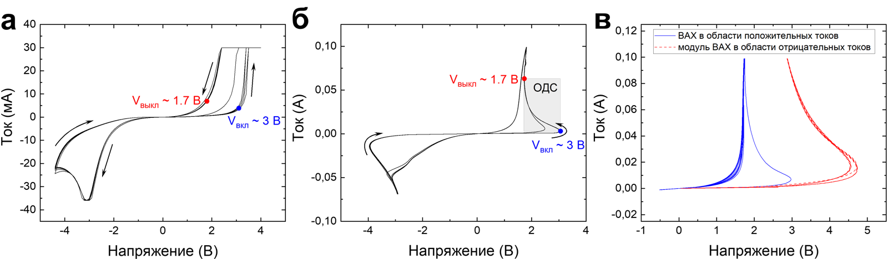
Рисунок 1. а ВАХ образца, зарегистрированные в пяти последовательных циклах. Стрелки указывают направление изменения напряжения (0 → 4 → −4.4 → 0 В); б S-образная область ОДС, наблюдаемая на ВАХ в режиме развёртки по току. Точки перегиба кривой ВАХ однозначно определяют напряжения V_{вкл} и V_{выкл}; в Семейство ВАХ, полученных в режиме токовой развертки: при положительной полярности тока (0 → 0.1 → 0 А) и при отрицательной полярности (0 → −0.1 → 0 А).
Работа выполнена при поддержке гранта РНФ (№ 25-43-02048). Измерения проводились на оборудовании Ресурсных центров НБИКС НИЦ «Курчатовский институт».
Литература
[1] Demin, V.A., Ilyasov, A.I., Rylkov, V.V. et al. Model of Multifilamentary Resistive Switching for a Memristor with Hopping Conductivity. Nanotechnol Russia 18, 305–317 (2023). https://doi.org/10.1134/S2635167623700180
[2] В.В. Рыльков, А.В. Емельянов, С.Н. Николаев, и др., ЖЭТФ, 158, Вып. 1, стр. 164-183 (2020). DOI: 10.31857/S0044451020070159
[3] 陈 霈, Zhang Xumeng, Liu Qi, Liu Ming. (2022). NbO2-based locally active memristors: from physical mechanisms to performance optimization. Applied Physics A. 128. 10.1007/s00339-022-06258-6.

